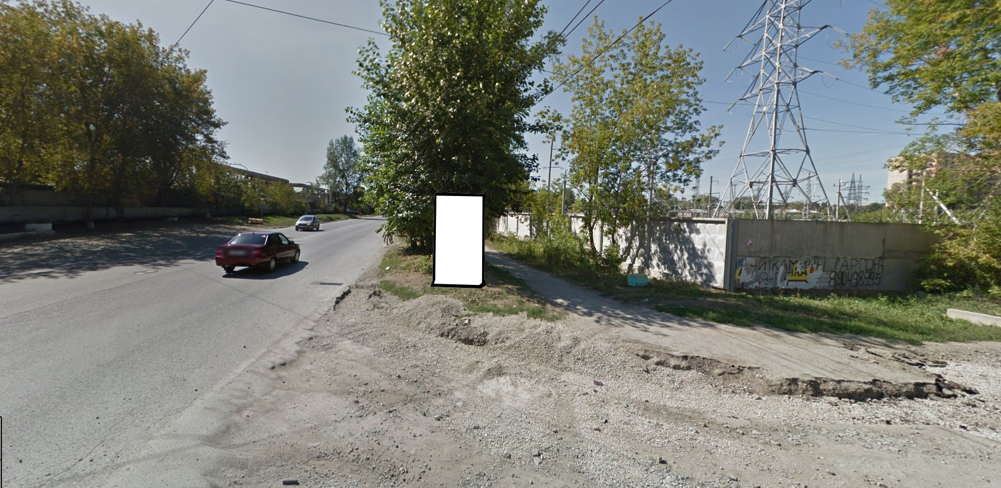
Код места | Адрес | Тип* | Вид | Площадь информационных полей, кв. м | Размеры, м  (высота, ширина) | Количество  сторон
051311 | улица Альпинистов (напротив дома 44) | 1 | Стела (ИТССТР) | 5,04 | 2,1х1,2 | 2

